刷脸支付
项目计划书

撰写人：刷脸支付项目组
部门：小蜻蜓网络科技有限公司
架构师：
日期： 2019/10/12
文档编号: 小蜻蜓刷脸支付项目-V01.01
密级级别：普通
编写人员: 张远涛

项目经理签字：
年 月 日

修订历史记录

日期 | 文档版本号 | 说明
2019-10-11 | V01.01 | 张远涛新建

填写说明：
- 在一个项目周期内的变动记录。具体修改内容直接在正文中反映。
- 封面编写人员为初建人员、编写日期为最新编写日期。

目录
第一章 项目概述 4
1.1 编写目的 4
1.2 项目背景 4
1.3 项目需求概述 4
1.3.1功能性需求要点 4
1.3.2非功能性需求及公共专题要点 4
1.4 基本定义 5
1.5 参考资料 5
第二章 项目技术方案说明 6
2.1 整体架构图 6
2.2 重要业务处理流程 6
2.2.1刷脸支付硬件设备 6
2.2.2 刷脸支付APP 6
2.2.3 WEB端 6
2.3 性能要求 7
2.4 安全要求 8
2.5 界面设计要求 8
2.6 其它要求 8
第三章 项目实施进度计划及工作量 9
3.1 实施阶段划分 9
3.2 项目组织架构及人员要求 9
3.3 实施进度计划及工作量 9
3.4 费用预算 9
3.4 硬件资源配置建议 9

第一章 项目概述

1.1 编写目的
根据项目需求编写本项目书，说明项目技术解决方案与实施计划、实施的资源要求与费用预算等，并作为后续项目工程活动的输入和依据。

1.2 项目背景
随着微信和支付宝推出刷脸支付，刷脸支付在市场上使用越来越广。而微信秉持着开放合作、共建生态的决心，更是打造了人脸开放平台，为服务商提供了刷脸支付解决方案。本项目是使用人脸开放平台提供的“SDK开放模式”和硬件设备商合作开发一套具有人脸支付能力和扫码支付能力的设备和APP，同时为服务商或商户提供一套完整的营销或广告方案。
项目来源是小蜻蜓网络科技有限公司。

1.3 项目需求概述

1.3.1功能性需求要点
本项目需求包括生产刷脸支付硬件设备、刷脸支付APP和电脑WEB端，功能性需求要点如下：
1、和设备提供商一起生产刷脸支付硬件设备
2、商户数据维护：商户数据由微信服务商平台统一维护，小蜻蜓刷脸支付WEB端同时维护一套商户数据。
3、会员数据维护：会员由微信用户第一次使用商户的刷脸支付后形成，小蜻蜓刷脸支付WEB端可以维护会员数据。
4、刷脸支付：到店消费会员可通过刷脸支付消费金额。
5、扫码支付：当到店会员无法刷脸支付时提供扫码支付途径。
6、营销：为商家提供会员营销或广告商广告服务。

1.3.2非功能性需求及公共专题要点
可用性：
运行时间模式：7X24小时连续服务
系统具有较好的易用性，用户根据系统提示即可完成
可靠性：
数据库创建了维护计划，数据文件每日进行全量备份，保留7日内备份；数据文件每月末全量备份，每年末全量备份，年末全量备份后，清除当年月末备份，年末备份永久保留。
系统采用集群架构，在某单台机器出现问题的情况下交易的无缝处理。

1.4 基本定义
smdfly：小蜻蜓网络科技有限公司简称
服务商：为商户提供刷脸支付设备的厂家
商户：使用刷脸支付设备为会员提供刷脸支付服务的商家
会员：使用刷脸支付的用户
刷脸支付：用户通过刷脸直接支付给商户
扫码支付：商户通过扫用户的微信付款码为用户提供支付功能

1.5 参考资料
- 微信支付官网资料
- 《项目需求说明书》

第二章 项目技术方案说明

2.1 整体架构图

2.2 重要业务处理流程
本项目需求包括生产刷脸支付硬件设备、刷脸支付APP和WEB后台管理端

2.2.1刷脸支付硬件设备
刷脸支付硬件设备需要联系设备商生产带有微信摄像头的根据微信刷脸支付SDK开放模式生产的刷脸支付硬件设备，并需要通过微信官方审批。

2.2.2 刷脸支付APP
1）刷脸支付APP登录
APP启动后，商户根据商户号和密码登录APP。
2）刷脸支付功能
到店会员消费，收银员在刷脸支付设备输入消费金额并点支付，刷脸支付设备自动使用刷脸支付为用户支付。
如果用户是第一次在该商户消费，会跳出是否成为会员选项，收银员指导用户完成会员注册（只需要会员点确认即可，成为会员会有减免等优惠）。
3）扫码支付功能
当会员使用刷脸支付失败后自动使用扫码支付，此时用户需要打开微信的付款码。刷脸支付设备自动扫用户的付款码完成支付。
4）营销功能
第一次使用刷脸支付设备消费后成为会员有优惠券等，为第三方广告公司提供广告服务。
5）微信非刷脸交易上报功能
根据微信支付官方规定，开发集成后需要完成APP里的微信非刷脸交易上报 reportOrder ，否则会影响设备审批。

2.2.3 WEB端
1）小蜻蜓刷脸支付官网首页
网络上任何一个用户都可以访问小蜻蜓刷脸支付官网首页及相应的宣传页面，用户点击需要会员及其他身份进入的页面时跳转到登录页；
2）小蜻蜓刷脸支付官网登录功能
商户、会员、管理者都可登录小蜻蜓刷脸支付官网，根据用户角色的不同看到的页面也不同。
3） 商户注册功能
刷脸支付商户在微信服务商注册后还需要在小蜻蜓刷脸支付官网注册，暂不提供会员注册功能。
3）小蜻蜓刷脸支付官网角色管理功能
超级管理员可管理所有商户和会员信息，商户管理员可管理本商户的会员信息；
4）会员信息管理功能
到店会员消费通过刷脸支付成为会员后，后台管理端可以查询、管理（设置黑名单、会员积分、会员充值等功能）会员信息；
5）商户信息管理功能
每加入一个商户时，可录入商户信息；
6）营销信息管理功能
可通过后台管理端配置管理APP端的营销方案。
7）消费查询统计功能
可通过后台管理端查询统计会员的消费情况

2.3 性能要求
- 业务量说明：包括日平均业务量、日峰值业务量和未来三年内业务增长幅度。
日均交易量（后台交易数）：10000
日峰值业务量：为25000
未来三年内业务增长幅度：150%
- 联机系统交易平均和最大响应时间要求
联机交易平均时间要求：1s
联机交易最大响应时间要求：3s
- 系统支持的终端用户数
10000
- 系统支持的最大并发用户数
100
- 系统批量处理时间要求
30分钟
- 系统故障恢复时间要求
30分钟
- 历史数据存放时间要求
5年
- 运行时间要求，例如：正常工作时间还是连续二十四小时工作
连续二十四小时

2.4 安全要求

2.5 界面设计要求
WEB端按下面UI设计
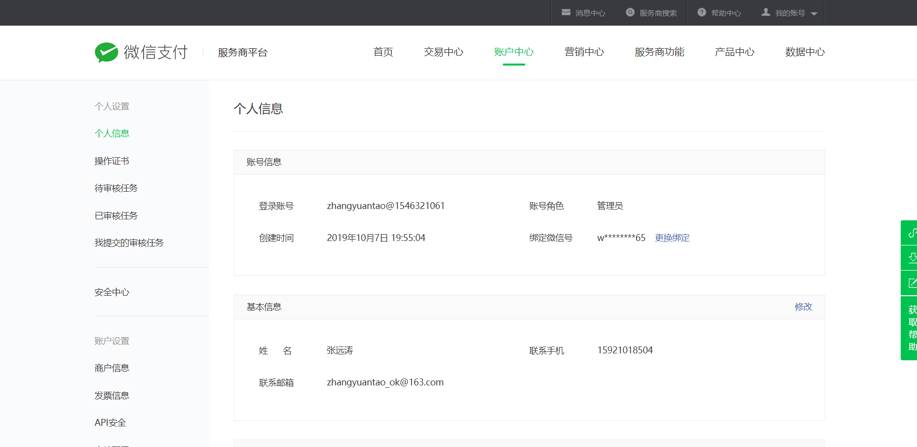

2.6 其它要求

第三章 项目实施进度计划及工作量

3.1 实施阶段划分
一期：
二期：
三期：

3.2 项目组织架构及人员要求

3.3 实施进度计划及工作量

3.4 费用预算

3.4 硬件资源配置建议

